Шаховий клуб та книги зі шрифтом Брайля: у Вінниці облаштували прихисток для незрячих біженців зі всієї України
13:02 — 29 березня 2022
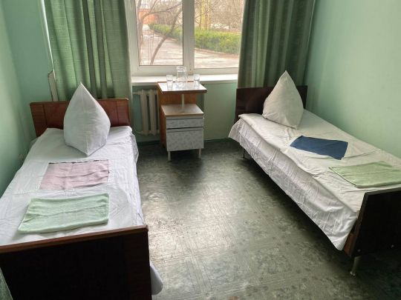
Вікторія МИКИТЮК, «ФАКТИ»
«Ми можемо надати тимчасовий притулок людям з інвалідністю по зору з інших регіонів України, які зупиняються на певний час у нашому місті, — повідомив директор Вінницького підприємства УТОС Костянтин Ільніцький. — Також разом із ними можуть поселятися члени родин та супроводжуючі. Поки що для проживання незрячих переселенців та членів їхніх родин підготовлена одна кімната, на черзі — інші. Загалом на базі Вінницького УТОС готові прийняти два десятки осіб з особливими потребами. Ми замовили у волонтерів газову плиту, швидковарку та інші речі, необхідні для приготування їжі. Тому збираємося не лише поселяти, але безкоштовно годувати наших гостей. Крім того, для людей з особливими потребами є відповідна інфраструктура, а також працюють досвідчені фахівці-помічники. Маємо й власний транспорт: автобус, вантажний бус, легкову газель. Також організовано дозвілля для незрячих. Зокрема, діє шаховий клуб, спеціалізована бібліотека із книжками зі шрифтом Брайля тощо».
